# 캐릭터

* 주인공 - 늑대 (커프)
* 주 적 - 돼지 삼형제 (에드워드, 비탈린, 알렉산더)

# 배경

* 19세기 초 중반
* 비슷한 예시 산업혁명
* 스테이지 진행에 따라 변화

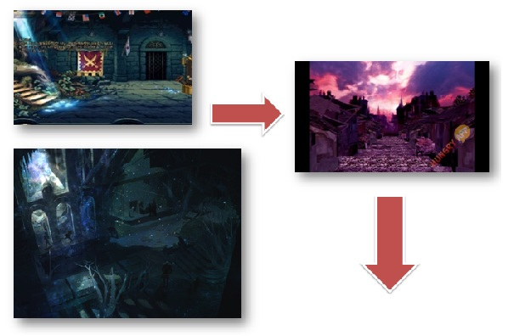

(시궁창 빈민촌 - 몰락한 서민거리)

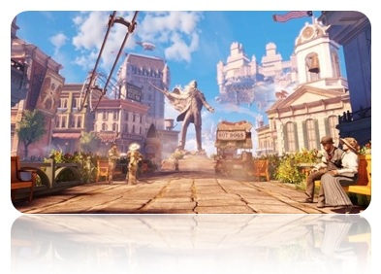

(번화한 부유층 사회)

# 스토리(Synopsis)

커프는 전쟁고아다.

2차 혁명군 전쟁 발발으로 피해를 입은 여럿 중 하나 이며 그는 전쟁전의 가족과 기억을 모두 잃어버렸다.

그러한 탓에 그는 연고지 또는 연고자 하나 찾을 수 없었으며 매일같이 거리를 방황하며 쓰레기나 주워 먹는 신세가 되었다.

낮에는 골목에 웅크려 폐지와 같은 것들을 모아 뜨거운 태양빛을 가려 잠을 청하였고, 밤에는 추위를 피하기 위해 인근 폐허건물 및 낡은 가옥의 화장실 등에 숨어 들어가 생명을 부지하곤 했다.

그러나 이러한 활동마저 거리의 이미지가 좋지 않아진다고 기득권층의 강압적인 손길아래 커프는 땅 위에서 존재하는 것 조차 부정당하며 지하로 내쫓기게 되었다.

지하의 시궁창 수로의 풍경은 커프와 비슷한 처지 혹은 이보다 더하여 내일 아니 오늘 밤이라도 임종을 맞이 할 것 같은 약해진 동물들이 즐비하였으며, 악취와 알 수 없는 병균, 정말 식수로 사용해도 될까 하고 생각하게 되는 폐수 등과 함께 버무려져 그 무엇도 이보다 더 나쁠 순 없는 최악의 풍경을 그리고 있었다.

커프는 이해할 수 없었다.

자신이 스스로 이루어낸 삶도 아니거니와 여기 있는 동물들 또한 모두 전쟁의 피해자일 뿐인데 왜 이런 처우를 받아야 하며 한치의 희망조차 가지지 못하도록 억압받아야 하는지 알 수 없었다.

영향력 있는 가문이나 배후가 없다고 재기 대상에서 배제된 채 피지배층으로 몰락되어야 하는 이 엉망진창의 사회 구조를 납득 할 수 없었다.

커프는 생각했다.

그렇게나 영향력이 있는 인물이나 집안만이 인정받는 사회라면 내가 혁명을 일으켜 그 영향력 있는 사람, 아니 가문주가 되어 이 고통 받는 사람들과 함께 이곳에서 벗어 나겠다고, 커프는 이러한 자신의 생각을 지하수로에서 널리 퍼트리며 동물들을 설득시키기 시작했다.

위에서 가해질 탄압에 반발하는 이들 또한 있었지만 대다수가 현재의 삶이 너무 피폐하기에 커프의 의견에 손을 들어주거나 함께하겠다고 발벗고 나서주었다.

커프는 뜻이 맞는 몇몇의 듬직한 동료들을 모으고 거사를 치르기 위한 결사단을 창설하였다.

이제 커프에게 남은 것은 결행하기까지의 D-Day 뿐이다.

# 스토리(Stage1,게임시작-'D-Day')

마침내 D-Day가 다가왔다.

커프는 온몸을 사시나무 떨듯이 긴장하고 있었지만 결사단의 대장으로써 모범을 보여야 한다 생각하여 굳게 입을 다물고 있었다. 동료들도 그런 그의 긴장이 전해졌는지 모두 침묵을 유지하고 있었다.

무거운 공기가 달빛에 조금씩 흐트러질 쯤 커프는 이 흐트러짐이 달빛의 의한 것만이 아닌 무언가가 이질적으로 침묵을 깨려 하는 것을 느꼈다. 서둘러 흐트러짐의 근원지를 찾던 커프는 놀라움에 눈을 의심할 수 밖에 없었다.

근원은 다름 아닌 이곳 시궁창 구역의 최고통치자 '에드워드'의 심복들이 어둠 속에서 하나 둘씩 나타나며 생기고 있었던 것이다.

그렇다, 커프의 계획은 누군가에 의해 이미 윗선에 밀고된 상태였던 것이다.

커프는 이것에 대해 몹시 당황할 법도 했지만 오히려 그는 분개하였다. 이런 밑바닥 까지 내려와서도 윗선의 무리와 별반 차이 없는 더러운 경험을 또 다시 반복해야 하는 건가, 하는 이러한 생각이 그의 의지를 더욱 굳건하게 만들어 흔들림 없는 첫 발걸음을 내딛게 해주었다.

결사단의 첫 여정 시작이었다.

----------------------------------------------------(스테이지 시작)----------------------------------------------------------

# 스토리(Stage1,내부상점-'모트와의 만남')

애초의 계획대로 출발하지 못한 여정이라서 그런지 커프와 그의 동료들은 무턱대고 이루어지는 전투와 추격을 모두 감당해내지 못하고 금새 체력을 바닥내고 있었다. 이런 새벽의 강행군을 계속할 수 있을까...이 앞은 더 많은 위험이 도사릴 뿐인데...하는 생각들이 머리 속을 헤집어놓기 시작하며 일행은 불안 속으로 떨어지고 있었다. 이에 안심하라는 듯이 동료들에게 미소 지어 보이는 커프였지만, 정작 어떻게 해야 이 상황을 타개해 나갈 수 있을지에 대해선 그도 현재로선 이렇다 할 방법이 없는 상태였다.

전방에서 또다시 추격대의 발소리가 들리던 바로 그 순간 '커프! 이쪽이야!' 라는 듯한 출처를 알 수 없는 속삭임이 커프의 귓가에 들려왔다. 일동은 침묵 속 한줄기 빛처럼 세어 나오는 듯한 그 목소리에 이끌려 고개를 돌려보았고 그곳엔 성별이 여자라는 이유로 결사단 발탁에서 제외된 '모트'가 손을 흔들고 있었다.

커프는 이것이 도대체 어찌된 영문인지 알 수 없었지만 현재로선 계속된 강행군은 결사단에게 무모한 일이었기에 모트의 손을 따라 동료들과 함께 황급히 자리를 피했다.

----------------------------------------------------(내부상점 시작)----------------------------------------------------------

# 스토리(Stage1,보스조우-'에드워드')

알싸하게 풍겨오던 시궁창 썩은 내도 더 이상 커프 후각을 어지럽히지 않을 즈음, 하수도관에 지금 것 들어보지 못한 웅장한 울림이 울려 퍼졌다. 그 울림은 처음엔 근원지를 알 수 없는 울림 이였지만 점차 명확하고 또렷하게 그리고 크게 커프와 그의 일행들에게 들려왔다. 울림의 근원지가 가까워져 그것의 실체가 무엇인지 알게 되었을 때 커프는 입가에 비릿한 미소를 띄우지 않을 수 없었다.

그것은 다름아닌 이 혁명을 성공시키기 위한 척살대상 중 한 명이며 시궁창 구역의 최고 통치자이기도 한 '에드워드' 였다.

'감히 어떤 잡것들이 내 구역을 어지럽히는 거야!!!'

에드워드의 가래 끓는 듯한 중저음이 하수도관의 내벽을 흔들기 시작했다.

-----------------------------------------------------(보스전 시작)-----------------------------------------------------------